20.05.2020. Родная (русская) литература 1 класс

Работа над отрывком из рассказа А.Тихонова «Скворец».

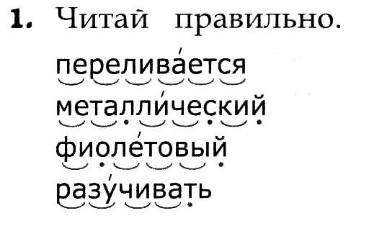
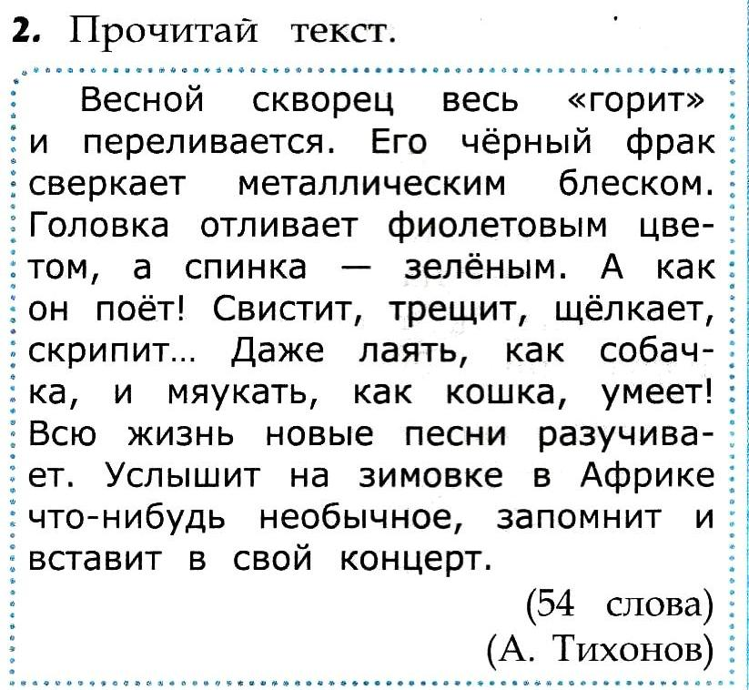
3. Озаглавь текст.

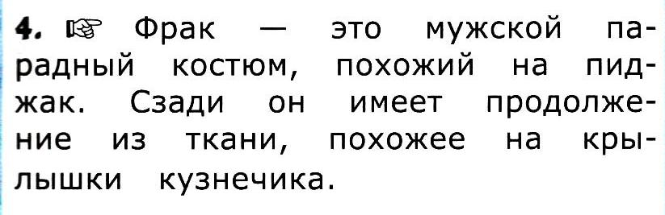

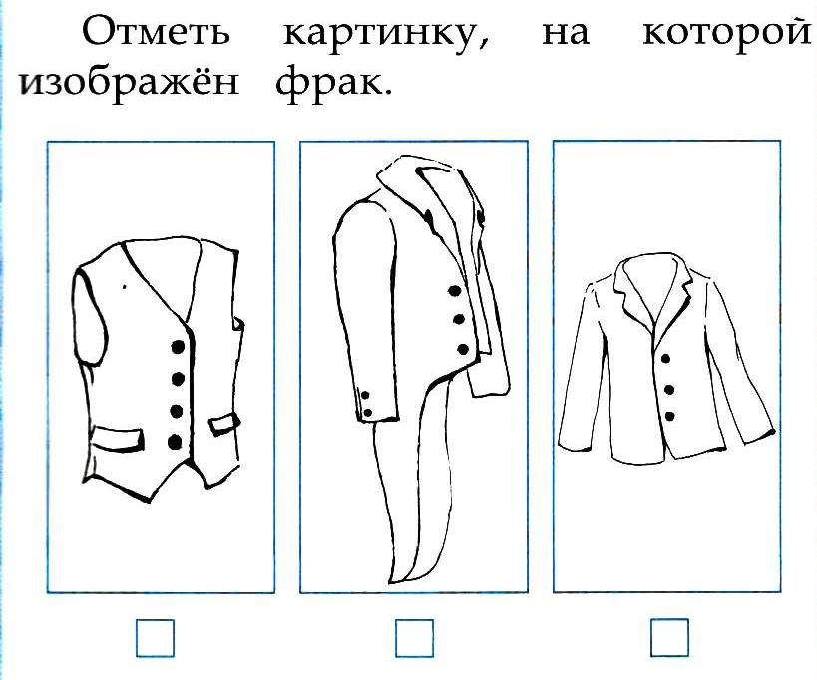

5. Подчеркни в тексте слова, которые характеризуют скворца

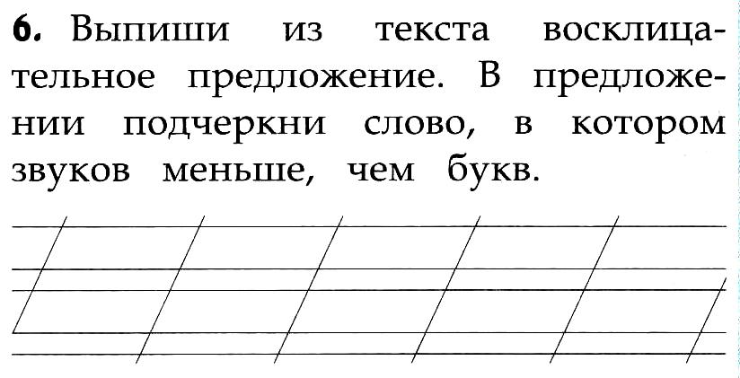

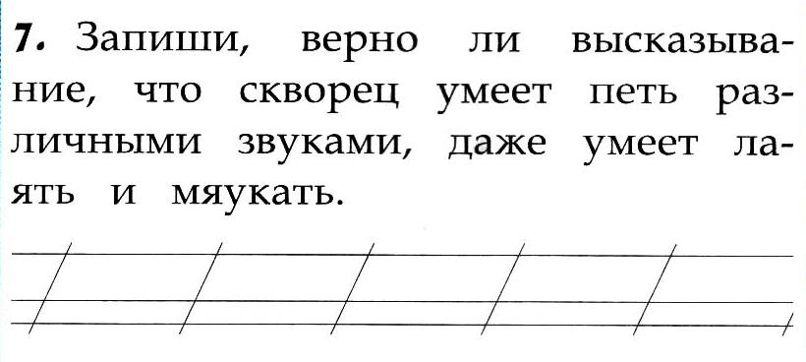
Найди и подчеркни в тексте предложения, подтверждающее твой ответ.

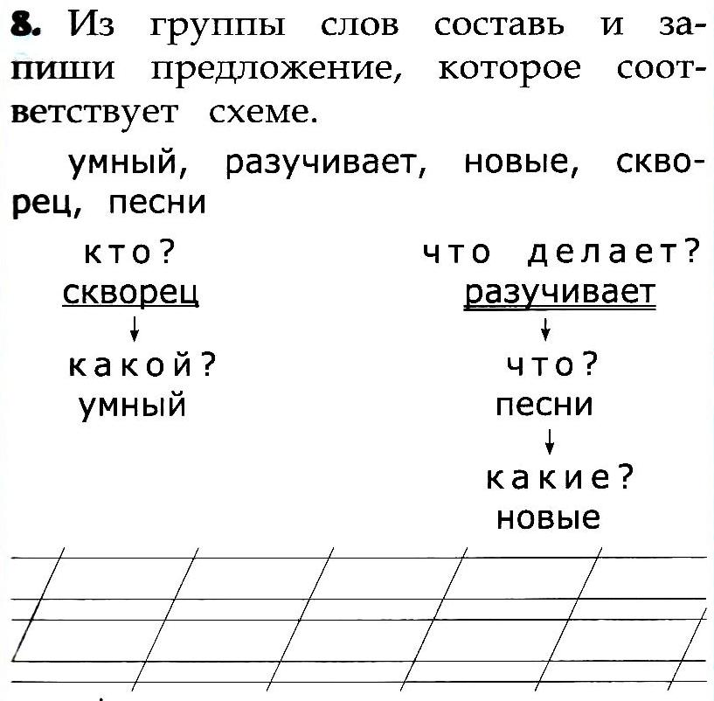

Ответы прислать мне по ватсап.

Благодарю за работу!

